Pressemitteilung

Eggenstein-Leopoldshafen, 5. Mai 2025

# Inbetriebnahme eines Zwischenlagers für mittelradioaktive Abfälle

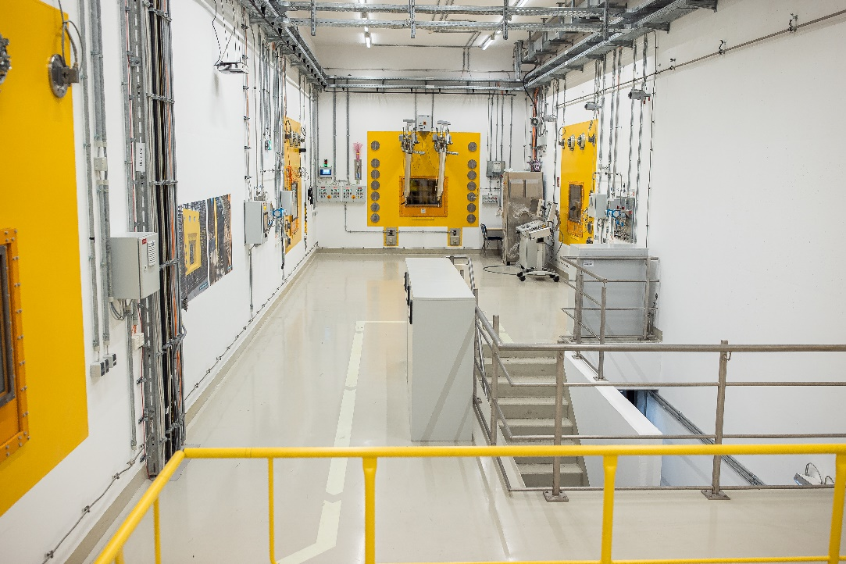

Der Bediengang Zwischenlager L566 vor Inbetriebnahme. @Paul Gärtner

Am 5. Mai 2025 wurde am KIT Campus Nord das Lagergebäude L566 für mittelradioaktive Abfälle in Betrieb genommen. Die Betreiberin, die KTE Kerntechnische Entsorgung Karlsruhe GmbH, wird hier künftig mittelradioaktive Abfälle (MAW) aus Betrieb und Rückbau der am Standort befindlichen nuklearen Anlagen zwischenlagern.

„Mit Inbetriebnahme des neuen MAW-Zwischenlagers ist die KTE weiterhin in der Lage, den Rückbau der nuklearen Forschungsanlagen am KIT Campus Nord sicher und verantwortungsvoll auszuführen“, erläutert KTE-Geschäftsführer Ronald Rieck. „Eine fachgerechte Verarbeitung der radioaktiven Reststoffe und die sichere Zwischenlagerung der daraus entstehenden MAW-Abfallprodukte ist Grundvoraussetzung für einen gelingenden Rückbau – mit L566 haben wir die räumlichen Kapazitäten dazu geschaffen.“

Als Rückbauunternehmen von Bund und Land obliegt der KTE die Verantwortung für alle jemals am Standort anfallenden radioaktiven Abfälle. Bis zur Abgabe an ein Endlager des Bundes müssen diese vor Ort zwischengelagert werden. Dazu betreibt die KTE am Standort mehrere Lagergebäude: drei Lagergebäude für schwach radioaktive Abfälle (LAW) und zwei Lagergebäude für mittelradioaktive Abfälle. Zusammen fassen sie ein Volumen von fast 100.000 m³.

Das neue Lagergebäude L566 dient der Qualifizierung und Lagerung von MAW-Abfällen: Dies sind Abfälle mit erhöhter Dosisleistung und vernachlässigbarer Wärmeentwicklung. Diese werden in verschiedenen Verarbeitungsschritten endlagerfähig gemacht und anschließend in 200-Liter-Fässern aus Stahlblech, in eine der zwei Lagerkammern verbracht. Jede Kammer fasst ca. 1.000 solcher Fässer.

Die Handhabung der Fässer erfolgt grundsätzlich fernbedient von einem zentralen Bedienraum aus, ohne dass es seitens des Personals zu direktem Kontakt mit den MAW-Abfällen kommt.

Der Genehmigungsantrag nach § 9 AtG für das MAW-Zwischenlager L566 wurde im November 2014 gestellt; der Bauantrag folgte in 2015. Anrainergemeinden und lokale NGOs konnten im Vorfeld sowie entlang der Baufortschritte direkte Einblicke vor Ort in die umfassenden Maßnahmen der Sicherheit und Sicherung nehmen. Nach höchstem Stand von Wissenschaft und Technik wurden seitens der KTE bauliche, technische und administrative Maßnahmen zum Schutz von Mensch und Umwelt getroffen: So tragen z. B. Wände und Decken aus bis zu 1,80 Meter dickem Stahlbeton selbst der Möglichkeit von Erbeben oder Flugzeugabstürzen Rechnung.

Folgende Fotos sind in unserem [Download-Bereich](https://www.kte-karlsruhe.de/presse/downloads) hinterlegt. Sie dürfen im Rahmen des geltenden Presse- und Urheberrechts für redaktionelle Zwecke ganz oder ausschnittsweise verwendet bzw. veröffentlicht werden. Bei der Veröffentlichung der Fotos ist die jeweilige Quelle anzugeben.

****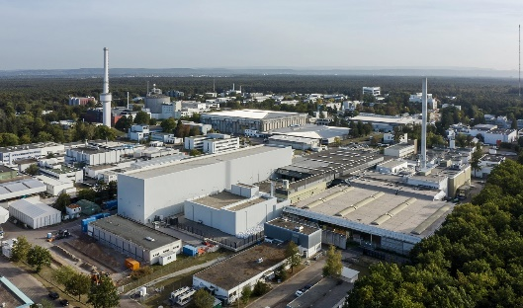

Ronald Rieck, Geschäftsführer der KTE.

@KTE/Valkaat Photography

Das neue Lagergebäude L566 (Mitte) wird von der Logistik- und Bereitstellungshalle L567 überragt.

@KTE/Wolfgang Metzger

**Hintergrundinformationen zu KTE | Kerntechnische Entsorgung Karlsruhe GmbH**

Die KTE beschäftigt derzeit knapp 700 Mitarbeiterinnen und Mitarbeiter am Standort KIT Campus Nord. Hauptaufgabe des Unternehmens ist der Rückbau und die Entsorgung ehemaliger Prototyp- und Forschungsreaktoren, der Wiederaufarbeitungsanlage Karlsruhe sowie weiterer Versuchs- und Prototypanlagen des früheren Forschungszentrums Karlsruhe - dem heutigen KIT. Hinzu kommt die Konditionierung und Zwischenlagerung von schwach- und mittelradioaktiven Abfällen bis zur Abgabe dieser an das im Bau befindliche Endlager Konrad. Zudem betreibt die KTE für das Land   
Baden-Württemberg die Landessammelstelle für radioaktive Abfälle.

Finanziert wird das Unternehmen von seinen beiden Zuwendungsgebern, dem Bundesministerium für Bildung und Forschung sowie dem Ministerium für Wirtschaft, Arbeit und Wohnungsbau Baden-Württemberg. 100%ige Gesellschafterin der KTE ist die bundeseigene EWN.